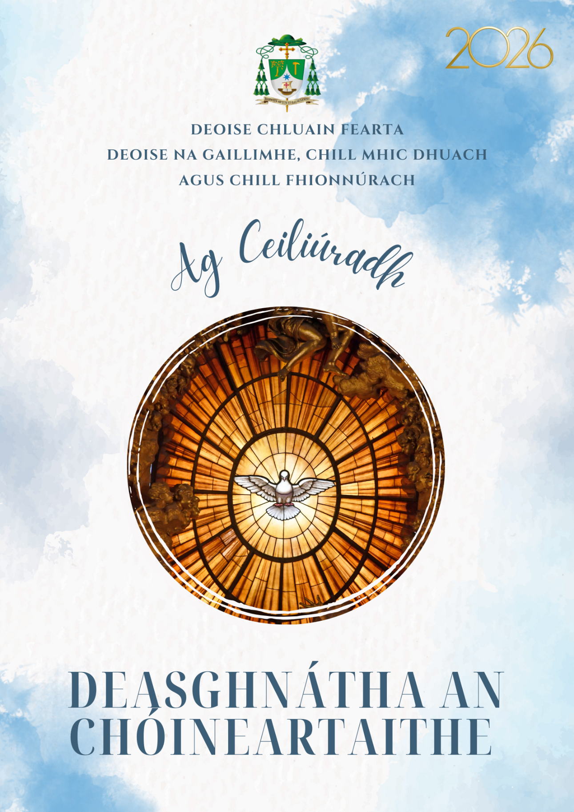
Is i sacraimint an Chóineartaithe a thagann an Spiorad Naomh anuas ar dhaoine baiste ar bhealach speisialta. Cuireann Dia a Spiorad Naomh chugainn trí dheasghnátha agus focail, le sinn a neartú ionas go mbeidh muid in ann teachtaireacht Íosa a chur i gcleachtadh i ngach ghné d’ár saol. Creideann Críostaithe go forleathan nuair a thagann an Spiorad Naomh anuas orainn, bronnann Dia na tíolacthaí seo a leanas:
• a bheith eagnaí,
• níos mó eolas, ach go háirithe sna nithe spioradálta,
• cumas breithiúnas a dhéanamh idir an mhaith agus an olc,
• tuiscint ar cén chaoi agus cén fáth atá rudaí mar atá siad,
• misneach saol maith a chaitheamh,
• naofacht is gá le fás aníos de réir rún Dé dom,
• ómós do Dhia.

Is as na tíolacthaí sin a thagann torthaí an Spioraid Naoimh chugainn. Éireoimid:
• níos grámhaire,
• níos áthasaí,
• níos suaimhní,
• níos foighní,
• níos cineálta,
• níos fearr,
• níos dílse,
• níos séimhe,
• níos sásta mar dhaoine.

Braitheann cumas an duine glacadh leis na torthaí ar oscailteacht an duine i leith na sacraiminte agus go bhfuil an duine sásta glacadh leis mar bhronntanas pearsanta ó Dhia.

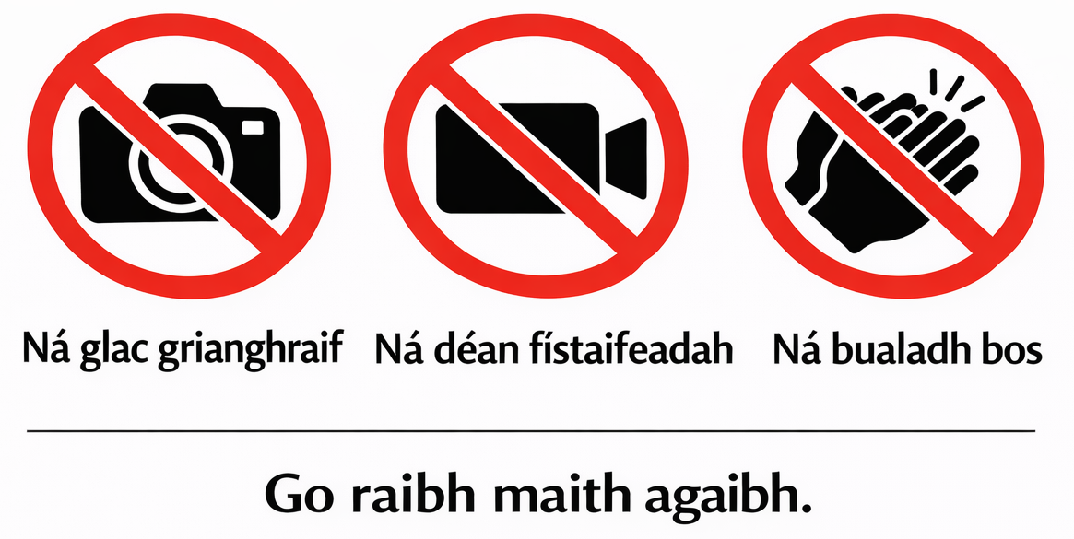
Díreach sula cuirfear tús leis an searmanas, cuirfidh an sagart paróiste nó a ionadaí fáilte roimh cách agus cuirfidh sé iad ar an eolas maidir leis an searmanas.

— Na Deasghnátha Tosaigh —

Ceiliúraí: In ainm an Athar agus an Mhic agus an Spioraid Naoimh.
Pobal: Áiméan.
Ceiliúraí: Grásta ár dTiarna, Íosa Críost, agus grá Dé, agus cumann an Spioraid Naoimh libh go léir.
Pobal: Agus le do spiorad.

Gníomh Aithrí
Ceiliúraí: A Phobal Dé, tugaimis ár bpeacaí chun chuimhne
Chun gurbh fhiú sinn na rúndiamhra naofa a cheiliúradh.

Pobal: Admhaím do Dhia uilechumhachtach
agus daoibhse, a bhráithre,
gur pheacaigh mé go trom,
le smaoineamh agus le briathar,
le gníomh agus le faillí,
trí mo choir féin, trí mo choir féin,
trí mo mhórchoir féin;
ar an ábhar sin, impím ar Naomh-Mhuire, síor-Ógh,
ar na hAingil agus ar na Naoimh,
agus daoibhse, a bhráithre,
guí ar mo shon chun an Tiarna Dia.

Ceiliúraí: Go ndéana Dia uile-chumhachtach trócaire orainn, go maithe sé ár bpeacaí dúinn, agus go dtreoraí sé chun na beatha síoraí sinn.
Pobal: Áiméan.

Ceiliúraí: A Thiarna, déan trócaire.
Pobal: A Thiarna, déan trócaire.
Ceiliúraí: A Chríost, déan trócaire.
Pobal: A Chríost, déan trócaire.
Ceiliúraí: A Thiarna, déan trócaire.
Pobal: A Thiarna, déan trócaire.
An Ghlóir
Pobal: Glóir do Dhia sna harda,
agus ar talamh síocháin do luchtdea-thola.
Molaimid thú,
móraimid thú,
adhraimid thú,
tugaimid glóir duit,
gabhaimid buíochas leat as ucht do mhór ghlóire,
a Thiarna Dia, a Rí na bhflaitheas,
A Dhia, a Athair uilechumhachtach,
A Thiarna, a Aon Mhic, a Íosa Críost.
A Thiarna Dia, a Uain Dé, Mac an Athar,
tusa, a thógann peacaí an domhain,
déan trócaire orainn;
tusa, a thógann peacaí an domhain,
glac lenár nguí;
tusa atá i do shuí ar dheis an Athar,
déan trócaire orainn.
Óir is tú amháin is Naofa,
is tú amháin is Tiarna,
is tú amháin is Ró-Ard,
a Íosa Críost,
mar aon leis an Spiorad Naomh,
i nglóir Dé, an tAthair.
Áiméan.

Paidir Oscailte
Ceiliúraí: A Dhia uilechumhachtach na trócaire,
agus an Spiorad Naomh gar dúinn
agus ag maireachtáil go grástúil ionann,
Go dtóga sé teampall foirfe dá ghlóire.
Tríd ár dTiarna Íosa Críost, do Mhac,
Eisean a mhaireann agus a rialaíonn leatsa in aontacht
an Spiorad Naomh, aon Dia, trí shaol na saol.
Pobal: Áiméan.

— Liotúirge an Bhriathair —

An Chéad Léacht
Sliocht as Gníomhartha na nAspal Gníomh 2: 1–6
Nuair a tháinig Lá Cincíse bhí siad go léir le chéile ar aon láthair. Agus de phreib tháinig glor ón spéir mar a bheadh séideán gaoithe móire agus líon sé an teach ar fad ina raibh siad ina suí. Agus chonachthas dóibh mar bheadh teangacha tine ag scaradh ó chéile nó gur shuigh an tine ar gach duine acu; agus líonadh iad go léir den Spiorad Naomh agus thosaigh siad ag labhairt i dteangacha difriúla de réir mar thug an Spiorad urlabhra dóibh. Bhí Giúdaigh dhiaganta ó gach cine faoin spéir ag cur fúthu in Iarúsailéim agus nuair a chualathas an glor úd chruinnigh an slua agus iad ar mearbhall de bhrí gur chuala gach duine a theanga féin á labhairt acusan. Bhí ionadh agus alltacht orthu.
Briathar an Tiarna.
Pobal: Buíochas le Dia.

Salm le Freagra (canta)
F: Cuir amach uait do Spiorad, A Thiarna,
Agus déan aghaidh na talún a athnuachan.

1. Beannaigh an Tiarna, a anam liom!
A Thiarna Dia, is rómhór tú go dearfa;
tá tú éadaithe i maorgacht agus maise;
tá tú gléasta le solas mar le fallaing. F.

2. Cuireann tú toibreacha ag brúchtadh isteach sna haibhneacha;
agus sníonn siad idir na sléibhte.
Cónaíonn éanlaith an aeir ar a mbruacha;
agus iad ag ceiliúradh i measc na gcraobhacha. F.

3. Nach líonmhar iad d’oibreacha, a Thiarna!
Rinne tú gach aon ní le heagna;
is comhlán an chruinne dá bhfuil déanta agat,
beannaigh an Tiarna, a anam liom. F.

An Dara Léacht
Sliocht as litir N. Pól chuig na Galataigh Gal 5: 22–25
Is é toradh a thugann an Spiorad uaidh, áfach, grá, lúcháir, síocháin, foighne, cineáltas, dea-chroí, dílseacht, láchas agus measarthacht. Agus níl aon reacht in aghaidh a leighéidí sin! Agus iad siúd a bhaineann le Críost Íosa tá siad tar éis a gcolainn agus a cuid paisean agus mianta a chéasadh ar an gcrois. Ós é an Spiorad atá dar mbeoú, leanaimis a threoir.
Briathar an Tiarna.
Pobal: Buíochas le Dia.

Seasann an pobal.

Gairm an tSoiscéil
Alleluia, alleluia!
Tar a Spiorad Naomh,
líon croíthe do phobal,
agus múscail iontu tine do ghrá.
Alleluia!

An Soiscéil
Sliocht as an Soiscéal naofa de réir N. Marcas Mk 1:9–11
Lá de na laethanta sin tháinig Íosa ó Nazarat sa Ghailíl agus fuair baisteadh sa Iordáin ó Eoin. Agus an túisce a tháinig sé aníos as an uisce chonaic sé na flaithis ag oscailt ó chéile agus an Spiorad mar a bheadh colm ag teacht anuas air. Agus tháinig glór ó na flaithis: “Is tú mo Mhac muirneach; is duit a thug mé gnaoi.”.
Soiscéal an Tiarna.
Pobal: Moladh duit, a Chríost.

Suíonn an pobal don aitheasc.

Is féidir an t-iomann seo nó iomann eile ag agairt don Spiorad Naomh a chanadh.

Tar chugam, a Spiorad Naoimh
Tar chugam, a Spiorad Naoimh, tar chugam,
Tar chugam is cabhraigh liom chun ’bheith lách.
Tar chugam, a Spiorad Naoimh, tar chugam,
Tar chugam, is cabhraigh liom ’bheith foighneach
Tar chugam, a Spiorad Naoimh, tar chugam,
Tar chugam is cabhraigh liom chun ’bheith séimh.
Tar chugam, a Spiorad Naoimh, tar chugam,
Tar chugam is cabhraigh liom ’bheith grámhar.
(Ceol: Beo go Deo 8, leathanach 339)

— Athnuachan Ghealltanais an Bhaiste —

Ceistíonn an Ceiliúraí na páistí tar éis an aithisc:
Ceiliúraí: An ndiúltaíonn sibh do Shatan?

Freagraíonn na hiarrthóirí le chéile:
Iarrthóirí: Diúltaím.

Ceiliúraí: An gcreideann sibh i nDia an tAthair uilechumhachtach, cruthaitheoir neimhe agus talún?
Iarrthóirí: Creidim.
Ceiliúraí: An gcreideann sibh in Íosa Críost, a Aon Mhacsan, ár dTiarna, a rugadh ón Mhaighdean Mhuire, a d’fhulaing agus a adhlacadh, a d’éirigh ó mhairbh, agus atá anois ina shuí ar dheis an Athar?
Iarrthóirí: Creidim.

Ceiliúraí: An gcreideann sibh sa Spiorad Naomh, Tiarna agus bronntóir na beatha, a thiocfaidh anuas oraibh inniu i sacraimint an Chóineartaithe mar a tháinig sé anuas ar na hAspail lá Cincíse?
Iarrthóirí: Creidim.

Ceiliúraí: An gcreideann sibh sa Naomh Eaglais Chaitliceach, i gcomaoin na naomh, i maithiúnas na bpeacaí, in aiséirí na colainne agus sa bheatha shíoraí?
Iarrthóirí: Creidim.

Ceiliúraí: Is é seo ár gcreideamh. Is é seo creideamh na hEaglaise. Is ábhar mórtais dúinn é a admháil in Íosa Críost ár dTiarna.
Freagraíonn an pobal: Áiméan.

— Dul Faoi Lámh Easpaig —

Seasann an Ceiliúraí os comhair an phobail agus na sagairt atá ag cuidiú leis in aice leis. Cuireann sé a lámha le chéile agus deir sé:
A Chairde,
tríd an mbaisteadh rugadh an chlann seo athuair chun na beatha síoraí
agus rinne Dia, an tAthair uilechumhachtach, clann altrama díobh.
Iarraimis ar an Spiorad Naomh a dháileadh anuas
orthu go caoin chun iad a neartú le
flúirse a bhronntanas agus iad a chur i gcosúlacht, trína ungadh, le Críost, Mac Dé.

Seal tosta chun urnaí. Leagann an Ceiliúraí a lámha ar na hiarrthóirí agus guíonn sé go gcuirfidh an Spiorad Naomh anuas orthu le bheith mar chúntoir agus mar threoraí dóibh. Agus a láimhe sínte amach, deir nó canann an Ceiliúraí:

A Dhia uilechumhachtach, Athair ár dTiarna Íosa Críost,
shaor tú do chlann anseo ón bpeaca
le huisce agus leis an Spiorad Naomh
agus bhronn tú beatha nua orthu.
Tabhair dóibh an Spiorad Naomh, a Thiarna,
mar threoraí agus mar shólásaí.
Tabhair dóibh Spiorad na heagna agus na tuisceanna,
Spiorad an bhreithiúnais agus an nirt,
Spiorad an eolais agus an ghrá,
Spiorad na hurraime duit féin, Sin é ár nguí chugat trí Chríost ár dTiarna.
Pobal: Áiméan.

— Ungadh le Criosma —

Iarrtar ar an bpobal ar fad fanacht ciúin tostach le linn an ama fíor-bheannaithe seo.
Is cóir iomainn chuí a chanadh.
Téann an t-Easpag/Ceiliúraí agus an sagart/múinteoir go dtí na h-iarrthóirí.
Insíonn an sagart/múinteoir an chéad ainm baiste agus an t-ainm Chóineartaithe atá roghnaithe ag gach iarrthóír don Easpag.

Móimint fíor-bheannaithe é nuair atá an Ungadh Naofa ag tarlú: NÍ CEADAÍTEAR aon phictiúir nó aon fhíseán (video) a thógáil.
Tumann an t-Easpag/Ceiliúraí a ordóg san criosma bheannaithe agus déanann sé comhartha na croise leis ar bhaithis an iarrthóra, ag rá:

Ceiliúraí: A……., séalaím thú le bronntanas an Spioraid Naoimh.
Iarrthóir: Áiméan.
Ceiliúraí: Síocháin leat.
Iarrthóir: Agus le do spiorad.

— Guí an Phobail —

Ceiliúraí: A Chairde ionúine, bíodh muid aontaithe i nguí go Dia, ár n-Athair faoi mar atá muid aontaithe sa creideamh, sa dóchas agus sa grá a thugann an Spiorad Naomh dúinn.

1. Guímid dóibh siúd a baisteadh agus a ndeachaigh faoi lámh an Easpaig, agus a bhailíonn gach seachtain thart ar bhord an Tiarna don Aifreann -go raibh ár mbeatha, an chaoi a mhaireann muid ina dea-shampla dóibh siúd nach bhfuil aon creideamh acu. (Sos.)
A Thiarna, éist linn.
A Thiarna, bí ceansa agus éist linn.

2. Guímid ar son na daoine óga a chuaigh faoi lámh an Easpaig inniu - go raibh áit ina shaolta i gcónaí duitse, a Thiarna, agus le cabhair an Spioraid Naoimh go mbeire siad ar barr a maitheasa mar dhaoine. (Sos.)
A Thiarna, éist linn.
A Thiarna, bí ceansa agus éist linn.

3. Guímid inniu dóibh siúd ar chabhraigh agus a cabhraíonn go leanúnach i saol na daoine óga a chuaigh faoi lámh an easpaig – tuismitheoirí, sean-tuismitheoirí agus cairde as Críost. Guímid ar son ár muinteoirí agus ár sagairt. (Sos.)
A Thiarna, éist linn.
A Thiarna, bí ceansa agus éist linn.

4. Guímid dóibh siúd atá tinn, ag fulaingt nó daoine atá i ngátar ar bhealach ar bith – go dtuga Dia cabhair agus sólás dóibh. (Sos.)
A Thiarna, éist linn.
A Thiarna, bí ceansa agus éist linn.

5. Guímid ar son ár ndomhain imníoch faoi láthair -A Thiarna, go mbronna tú síocháin, cóir agus athmhuintearas ar gach duine. (Sos.)
A Thiarna, éist linn.
A Thiarna, bí ceansa agus éist linn.

6. Guímid ar son ár rúin phríobháideacha féin. guímid go ciúin inár gcroithe. (Sos beag) Guímid chuig an Tiarna.
A Thiarna, éist linn.
A Thiarna, bí ceansa agus éist linn.

7. Dóibh siúd atá imithe ar shlí na fírinne, iad siúd a bhí aithne agus grá againn dóibh sa domhain seo agus na marbh ar fad. Go dtuga an Tiarna fáilte rompu sa bheatha síoraí. (Sos.)
A Thiarna, éist linn.
A Thiarna, bí ceansa agus éist linn.

Ceiliúraí: A Athair na bhflaithis, guíonn muid na paidreacha seo os do chomhair agus iarann muid ort éisteacht leo agus iad a fhreagairt. Mar déanann muid é seo i gcreideamh agus i ngrá trí Chríost ár Thiarna. Pobal: Áiméan.
— Liotúirge na hEocairiste —

An Ofráil
Tugtar an Ofráil – arán agus fíon – chun na haltóra ón pobal ag an bpointe seo.

Ceiliúraí: Glac go trócaireach le paidreacha
do sheirbhíseach impímid ort, a Thiarna,
agus deonaigh, tar éis dóibh dul níos mó i gcló do Mhac,
go dtabharfaidh siad breis fianaise air de shíor
agus iad ag glacadh páirte i gcuimhneachán a fhuascailt,
trínár gheall sé do Spiorad a theacht orainn.
Trí Chríost ár dTiarna.
Pobal: Áiméan.

Paidir Eocairisteach II
Deir an Ceiliúraí, agus lámha sínte amach aige:
Ceiliúraí: Go raibh an Tiarna libh.
Pobal: Agus le do spiorad.
Ceiliúraí: Tógaigí bhur gcroíthe in airde.
Pobal: Tá siad tógtha in airde chun an Tiarna againn.
Ceiliúraí: Gabhaimis buíochas lenár dTiarna Dia.
Pobal: Is ceart agus is cóir sin.

Ceiliúraí: Is ceart agus is cóir dúinn, go deimhin is cuí agus is tairbheach,
buíochas a ghabháil leat de shíor agus i ngach áit,
a Thiarna, a Athair naofa, a Dhia uilechumhachtach síoraí.
Trí Chríost ár dTiarna.
Chuaigh seisean suas thar arda neimhe go léir,
shuigh ar do dheaslámh
agus dhoirt anuas ar chlann an altramais
an Spioraid Naoimh a bhí geallta.
Uimse sin, mar aon le sluaite uile na n-Aingeal
canaimid anois agus go brách le dúthracht chroí duitse,
in ard ár ngutha á rá:

Pobal: Is Naofa, Naofa, Naofa thú, a Thiarna Dia na Slua.
Tá neamh agus talamh lán de do ghlóir.
Hósanna sna harda.
Is beannaithe an té atá ag teacht in ainm an Tiarna.
Hósanna sna harda.

Ceiliúraí: A Thiarna, is Naofa thú go fírinneach;
is tú tobar na naofachta go léir.
Naomhaigh, mar sin, impímid ort,
na bronntanais seo le drúcht do Spioraid,
chun go ndéanfar díobh inár gcomhair
Corp agus  Fuil ár dTiarna, Íosa Críost.

Nuair a bhi sé á thabhairt suas
Chun na Páise dá dheoin féin,
ghlac sé an t-arán, agus ag gabháil buíochais leat,
bhris, agus thug dá dheisceabail é, á rá:
GLACAIGÍ AGUS ITHIGÍ UILE AS SEO:
ÓIR IS É SEO MO CHORP,
A THABHARFAR AR BHUR SON.
Ar an gcaoi chéanna, tar éis an tsuipéir,
ag glacadh na cailíse,
agus ag gabháil buíochais leat arís,
thug sé dá dheisceabail í, á rá:
GLACAIGÍ AGUS ÓLAIGÍ UILE AISTI SEO:
ÓIR IS Í SEO CAILÍS MO CHUID FOLA,
FUIL AN NUATHIOMNA SHÍORAÍ.
DOIRTFEAR Í AR BHUR SON AGUS AR SON MÓRÁIN,
CHUN MAITHIÚNAS NA BPEACAÍ.
DÉANAIGÍ É SEO I GCUIMHNE ORMSA.

Ceiliúraí: Rúndiamhair an chreidimh.
Pobal: Táimid ag fógairt do bháis, a Thiarna,
agus ag comóradh d’aiséirí nó go dtaga tú.

Ceiliúraí: Dá réir sin, a Thiarna Dia,
ag cuimhneamh dúinn ar bhás agus ar aiséirí Chríost,
ofrálaimid duit
Arán na Beatha agus Cailís an tslánaithe,
agus gabhaimid buíochas leat toisc gurbh fhiú leat
sinn a bheith i do láthair agus ag fónamh duit.
Iarraimid go humhal ort
go n-aontófar le chéile,
le cumhacht an Spioraid Naoimh, sinne atá páirteach i gCorp agus i bhFuil Chríost.
Tabhair chun cuimhne, a Thiarna, d’Eaglais
ar fud an domhain mhóir:
chun go ndéanfá í a neartú sa charthanacht,
i gcuideachta lenár bPápa Proinsias agus lenár -Easpag Mícheál,
agus leis an gcléir uile.
Tabhair chun cuimhne freisin, a Thiarna, do sheirbhísigh
ar dheoin leat iad a chóineartú inniu
tríd an Spioraid Naomh a bhronnadh orthu,
agus caomhnaigh iad i do ghrásta.

Cuimhnigh freisin ar ár mhuintir féin
a fuair bás agus iad ag súil le haiséirí,
agus orthu siúd uile atá imithe ar shlí na fírinne faoi do ghnaoi:
Fáiltigh rompu isteach i solas do ghlóire.
Déan trócaire orainn uile, impímid ort,
ionas gurbh fhiú sinn
a bheith páirteach sa bheatha shíoraí
chun tú a mholadh agus a ghlóiriú
i gcuideachta na Maighdine Beannaithe Muire, Máthair Dé,
Naomh Seosamh, a fear chéile,
na Naomhaspal agus na Naomh uile
a rinne do thoilse riamh anall trí do Mhac Íosa Críost.
Is tríd agus leis, agus ann a thugtar,
gach onóir agus glóir duitse,
A Dhia, an t-Athair uilechumhachtach,
In aontacht an Spioraid Naoimh,
Trí shaol na saol.
Pobal: Áiméan.
— Deasgnátha na Comaoineach —

Ceiliúraí: Aitheanta an tslánaithe dár dtreorú
agus briathar Dé dár dteagasc,
tá sé de mhisneach againn a rá.
Pobal: Ár nAthair atá ar neamh,
go naofar d’ainm, go dtaga do ríocht,
go ndéantar do thoil ar an talamh,
mar a dhéantar ar neamh.
Ár n-arán laethúil tabhair dúinn inniu,
agus maith dúinn ár bhfiacha,
mar a mhaithimidne dár bhféichiúna féin,
agus ná lig sinn i gcathú, ach saor sinn ó olc.

Ceiliúraí: Saor sinn ó gach olc, impímid ort, a Thiarna.
Tabhair dúinn go cineálta síocháin lenár linn,
ionas go mbeimid, le cúnamh do thrócaire,
saor ón bpeaca i gcónai
agus slán ón uile bhuairt
agus sinn ag súil leis an dóchas naofa
agus le teacht ár Slánaitheora, Íosa Críost.
Pobal: Óir is leatsa an ríocht agus an chumhacht agus an ghlóir trí shaol na saol.

Ceiliúraí: A Thiarna Íosa Críost,
a dúirt le d’Aspail:
Fágaim síocháin agaibh, tugaim daoibh mo shíocháin,
ná féach ar ár bpeacaí
ach ar chreideamh d’Eaglaise,
deonaigh síocháin a thabhairt di agus í a aontú,
faoi mar is toil leat féin.
Tusa a mhaireann agus a rialaíonn trí shaol na saol.
Pobal: Áiméan.

Ceiliúraí: Síocháin an Tiarna libh i gcónaí.
Pobal: Agus le do spiorad féin.

Ceiliúraí: Ofrálaigí comhartha síochána dá chéile.

Pobal: A Uain Dé, a thógann peacaí an domhain:
déan trócaire orainn.
A Uain Dé, a thógann peacaí an domhain:
déan trócaire orainn.
A Uain Dé, a thógann peacaí an domhain:
tabhair dúinn síocháin.

Pobal ar a nglúine.

Ceiliúraí: Seo é Uan Dé,
seo é an té a thógann peacaí an domhain.
Is méanar dóibh siúd a fuair cuireadh chun séire an Uain.

Pobal: A Thiarna, ní fiú mé
go dtiocfá faoi mo dhíon,
ach abairse an focal
agus leigheasfar m’anam.

Ag Glacadh Comaoineach
Is am fíornaofa é glacadh comaoineach, tabhair an méid seo a leanas faoi deara.
Is am naofa é seo - Más é do thoil é, ná labhair le daoine eile - is féidir páirt a ghlacadh i gcanadh na n-iomann nó fan i dtost ómósach - níl aon cead grianghraif a thógáil nó fístaifeadadh a dhéanamh.
Is féidir le neamh-Caitlicigh agus Caitlicigh, mar a chéile, a mhothaíonn nach bhfuil siad sách ullmhaithe le comaoineach a ghlacadh ag an am seo, teacht chun tosaigh do bheannacht - le do thoil, léirigh gur bheannacht atá uait trí do lámha a cur thar a chéile ar do chliabhrach le do bhosa casta isteach chugat.
Is féidir Comaoineach a ghlacadh ar do lámh nó ar do theanga.
Ag glacadh i do lámh:
• Agus tú ag teacht chuig an sagart, déan umhlú beag.
• Cuir lámh amháin faoi lámh eile le do bhosa oscailte agus casta suas.
• Cuirfidh an sagart an abhlann ar bhos do lámh.
• Tóg amach an lámh faoi bhun do lámh agus pioc suas an abhlann agus cuir í go hómósach ar do theanga.
• Déan comhartha na croise.
• Téigh ar ais chuig do shuíochán agus caith am i mbun guí leis an Tiarna a ghlac tú Leis.
Ag glacadh ar do theanga:
• Agus tú ag teacht chuig an sagart, déan umhlú beag.
• Cuir do lámha le chéile agus cuir amach do theanga.
• Cuirfidh an sagart an abhlann ar do theanga.
• Déan comhartha na croise.
• Téigh ar ais chuig do shuíochán agus caith am i mbun guí leis an Tiarna a ghlac tú Leis.
Caithfear an abhlann a ithe le linn an Aifrinn. Ní féidir í a thabhairt leat ar aon chúis.

Is féidir iomann cuí a chanadh le linn na Comaoineach, ar nós:

Críost liom, Críost istigh ionam,
Críost i mo dhiaidh, Críost romham.
Críost in aice liom, Críost a buachan mé,
Críost le compord agus le hathneartú a tabhairt dom.

Críost fúm, Críost os mo chionn,
Críost sa ciúnas, Críost sa baol,
Críost i gcroí gach duine a gránn mé,
Críost i mbéal cara agus strainséir.

Machnamh Iar Chomaoineach (Má tá ceann roghnaithe)

Ceiliúraí: A Thiarna, tar i gcabhair as seo amach, le do bheannacht,
Orthu siúd a ungadh leis an Spiorad Naomh
Agus a cothaíodh le sacraimint do Mhac,
ionas, agus iad scartha ó gach anachain,
Go gcuirfidh siad lúcháir ar d’Eaglais le naofacht,
agus go gcuirfidh siad chun cinn sa domhain í
lena mbearta agus lena gcarthanacht
trí Chríost ár dTiarna.
Pobal: Áiméan.

— An Deasghnáth Imeachta —
Seasann an pobal go léir.

Ceiliúraí: Go raibh an Tiarna libh.
Pobal: Agus le do spiorad.

An Bheannacht Deiridh

Ceiliúraí: Go mbeannaí Dia uilechumhachtach sibh, Athair, Mac agus Spiorad Naomh.
Pobal: Áiméan.
Ceiliúraí: Imígí, tá an tAifreann thart.
Pobal: Buíochas le Dia.

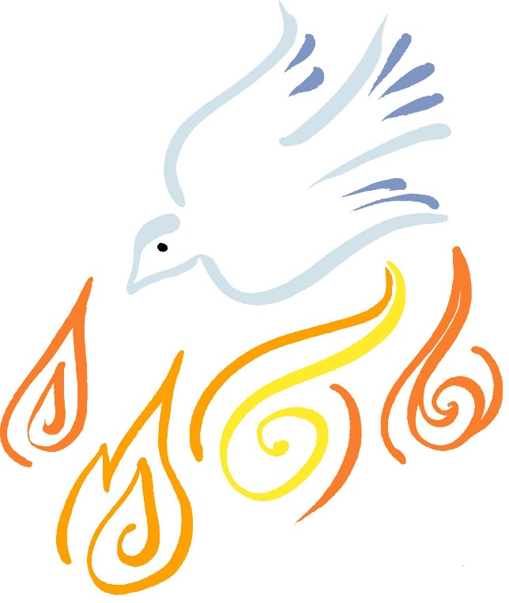

Dóibh siúd ar mhaith leo “Gealltanas an Chóineartaithe” a dhéanamh, is féidir glaoch a chuir ar an Oifig Deoise ag 091 563566, nó ríomhphost a chuir chuig info@galwaydiocese.ie le teacht ar shonraí breise.

Ár mbuíochas ó chroí le gach duine a chabhraigh linn, ar cibé bealach, i Liotúirge an Chóineartaithe seo. Cuimhníonn muid inár phaidreacha na daoine ar fad a chuaigh faoi lámh an Easpaig, a mhuintir, a chairde as Críost, a mhúinteoirí, a shagairt agus a chairde. Go nguímid gach beannacht ó Dhia orthu sa saol.

